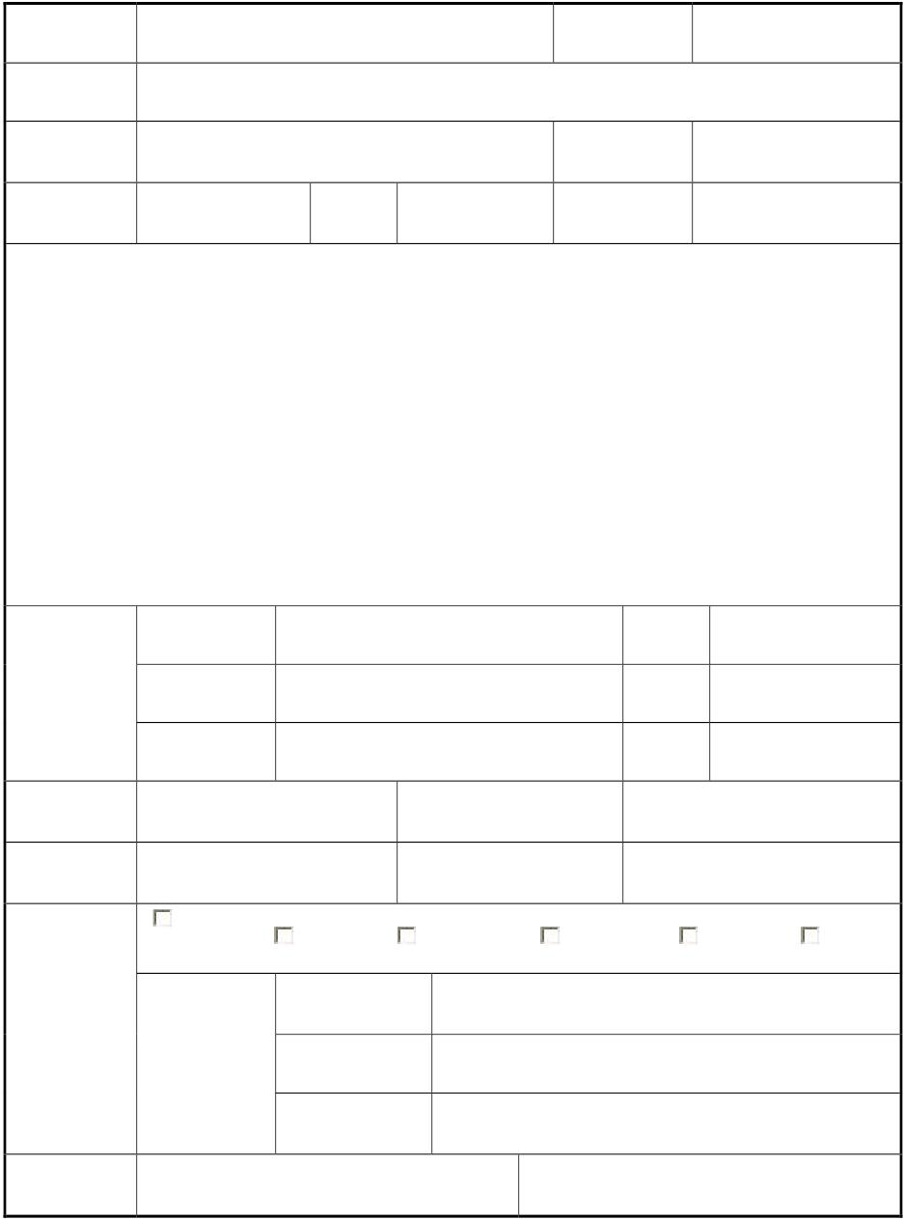
黑龙江省科学技术奖（自然科学类）推荐书
（2013 年度）
一、项目基本情况

专业组
项目名称
第一完成
单位
推荐部门
联系人
声明：
电话
成果登记号
第一完成人
手机

我部门严格按照《黑龙江省科学技术奖励办法》及其实施细则的有关规定和黑龙江
学科分类
二级学科 代码
所属国民 代表性论文(著)最
年 月 日
所属重点
所属技术领域
国家计划
目
黑龙江省
来
科技计划 项目名称
源
(基金)
项目起止
起始： 年 月 日 完成 年 月 日
省科学技术奖励工作办公室对推荐工作的具体要求，对推荐书内容及全部附件材料进行
了严格审查，确认本项目符合《黑龙江省科学技术奖励办法实施细则》规定的推荐资格
条件，推荐材料全部内容属实,且不存在任何违反《中华人民共和国保守国家秘密法》
和《科学技术保密规定》等相关法律法规及侵犯他人知识产权的情形。如被推荐项目发
生争议，将积极配合工作，协助调查处理。
我单位承诺将严格按照黑龙江省科学技术奖励工作办公室的有关规定和要求，认真
履行作为推荐部门的义务并承担相应的责任。
推荐部门公章
年 月 日
一级学科 代码
名称
三级学科 代码
经济行业 近一篇发表时间
产业
(基金) 部委计划 省科技计划 厅/市计划 横向合作 自选
项 计划(基金)
计划 (合同)
书编号
时间

1 黑龙江省科学技术奖励工作办公室制 2006-01-13

项目简介(概述表中的内容，限 1000 字)
1．主要研究内容
2．发现点
3 ．发现点的科学价值（ 发现的重要性，理论学说上的创见和研究方法、手段的创新程
度，推动本学科或相关学科及分支学科发展的作用，对经济建设和社会发展的影响）
4．第三方评价的结论
5．与本项目主要发现点有关的论文共发表多少篇，其中 SCI 收录多少篇，EI 收录多少
篇；他引总次数多少次，其中 SCI 他引次数多少次，EI 他引次数多少次

2 黑龙江省科学技术奖励工作办公室制 2006-01-13

二、重要科学发现（限 5 页）
此项是推荐书的核心部分，也是评价项目、遴选专家、处理异议的重要依据。应围
绕代表性论文（著）的核心内容，准确、完整地阐述重要科学发现。
各项 科学发现按重要性排序，阐述前应首先说明该发现所属的学科分类名称、支持
该发现成立提交的代表性论文或专著的附件序号。

3 黑龙江省科学技术奖励工作办公室制 2006-01-13

三、第三方评价（不超过 1900 字）
第三方对推荐项目技术内容等做出的具有法律效力或公信力的评价，如他人在学术
刊物或公开场合发表的对本项目主要发现点的学术性评价意见，以及国家相关部门的技
术检测报告、鉴定结论等，每项评价注明支持成立提交的附件序号。

4 黑龙江省科学技术奖励工作办公室制 2006-01-13

四、代表性论文(著)

序  号 | 论文名称 | 刊名 | 作者 | 附件  号 | 影响  因子 | 年卷页码  （xx 年 xx  卷 xx 页） | 发表时间  (年月日) | 是否  国内  完成 | SCI  他引  次数 | EI 他  引次  数 | 他引  总次  数
1
2
3
4
5
6
7
8
总 计

5 黑龙江省科学技术奖励工作办公室制 2006-01-13

五、上述代表性论文被他人引用代表性引文、专著

序  号 | 被引论文（著）名称 | 刊名 | 附件  号 | 引文名称 | 刊名 | 作者 | 影响  因子 | 引文发表时  间（年月日）
1
2
3
4
5
6
7
8

6 黑龙江省科学技术奖励工作办公室制 2006-01-13

六、获得知识产权情况

序  号 | 授权项目名称 |  | 知识产权  类型 | 授权国家  （地区） | 授权号/附件号
1
2
3
4
5
6
7
8
9
10
11
12
13
14
15
授权发明专利总计  （项） |  |  | 授权的其他知识产权  总计（项）

7 黑龙江省科学技术奖励工作办公室制 2006-01-13

七、本项目研究内容曾获科技奖励情况

获奖项目名称 | 获奖  时间 | 奖项名称 | 奖励  等级 | 授奖部门（单位）
本表只能填写以下科技奖励：
1．省、自治区、直辖市、市（地）政府设立的科技奖励；
2．经登记备案的社会力量设立的科技奖励；
3．国际组织和外国政府授予的科技奖励。

8 黑龙江省科学技术奖励工作办公室制 2006-01-13

八、主要完成人员名单

序  号 | 姓名 | 性  别 | 年  龄 | 文化  程度 | 所学专业 | 技术职称 | 工作单位 | 参加项目  起始时间 | 参加项目  终止时间 | 承担责任与分工
1
2
3
4
5
6
7
8
9
10
11
12
13
14
15
16
17
18
19
20

9 黑龙江省科学技术奖励工作办公室制 2006-01-13

九、第一完成人及完成单位情况

第一完成人 |  |  | 联系人 |  |  |  | 手机
声明：
本人严格按照《黑龙江省科学技术奖励办法》及其实施细则的有关规定和黑龙江省
科学技术奖励工作办公室对推荐工作的具体要求，如实提供了本推荐书及相关材料，且
不存在任何违反《中华人民共和国保守国家秘密法》和《科学技术保密规定》等相关法
律法规及侵犯他人知识产权的情形，如有不符，本人愿意承担相关后果并接受相应的处
理。
第一完成人签名：
年 月 日
第一完成单位
（全称）
单位联系人 |  |  |  | 联系电话 |  |  |  | 电子信箱
单位性质 |  |  |  | 传 真 |  |  |  | 邮政编码
通讯地址
声明：
我单位严格按照《黑龙江省科学技术奖励办法》及其实施细则的有关规定和黑龙江
省科学技术奖励工作办公室对推荐工作的具体要求，如实提供了本推荐书及相关材料，
且不存在任何违反《中华人民共和国保守国家秘密法》和《科学技术保密规定》等相关
法律法规及侵犯他人知识产权的情形。如被推荐项目发生争议，将积极配合工作，协助
调查处理。如有不符，本单位愿意承担相关后果并接受相应的处理。
法人签字 单位盖章
年 月 日
其他完成单位全称并加盖公章

10 黑龙江省科学技术奖励工作办公室制 2006-01-13

十、书面版附件目录
（按如下类别，逐一排列每一个书面版附件，要求与推荐书中相应栏目列出的支持附件号一一
对应，格式为：“序号，附件名称”。）
1．院士/提名人推荐意见表(推荐部门推荐不用附)
2．代表性论文、专著（不超过 8 篇）
3．上述代表性论文、专著被他人引用的情况（不超过 8 篇）
4．检索报告结论
5．其他证明
6．除 8 篇代表性论文、专著以外，其他和主要发现点有关论文目录（表样同表四）
7．除 8 篇代表性论文、专著以外，其他和主要发现点有关论文他引文目录（表样同表五）

11 黑龙江省科学技术奖励工作办公室制 2006-01-13

《黑龙江省科学技术奖(自然科学类)推荐书》填写要求
(2013 年度)

《黑龙江省科学技术奖(自然科学类)推荐书》是省科学技术奖自然科学类评
审的基础文件和主要评审依据，应严格按省科学技术奖励工作办公室今年推荐通
知，按推荐书规定的格式、栏目及所列标题的要求，如实、全面填写，否则视为
形 式审查不合格。
《黑龙江省科学技术奖(自然科学类)推荐书》包括电子版推荐书和书面推荐
书两种形式。电子版推荐书包括主件（第一至第十部分）和附件（第十 一部分）
两部分，主件部分通过省科技奖励管理系统填写，附件通过奖励管理系统指定的
网页上传。
书面推荐书包括主件（第一至第十部分）和附件（第十一部分）两部分，主
件从推荐系统中直接生成并打印，内容应与电子版推荐书相关内容完全一致。推
荐书主件和附件装订成册，页面大小为 A4（高 297 毫米，宽 210 毫米），主件
内容所用字号不小于 5 号字，竖装，左边为装订边（便于拆装），装订后不要另
外附加封面。
书面推荐书原件 1 份（封面顶部右上角标注“原件”字样），复印件份数以
当年推荐奖励项目通知为准。
填写具体要求如下：
一、 项目基本情况
1．专业组：按照申报人选择的学科分类名称及代码，省科技奖励管 理系统
根据《黑龙江省科学技术奖专业评审组评审范围》的学科分类，自动选择专业组。
2．成果登记号：在省科技奖励管理系统列出的登记号中选择。如果 是多个
成果集成报奖，请选择一个最主要的核心成果登记号。
3．项目名称：应当围绕代表性论文的核心内容，准确地反映科学发 现的主
要研究内容和特征，字数（含符号）不超过 30 个汉字。
4．推荐部门联系人、电话、手机：是与推荐部门联系的重要信息， 应当填
写齐全，准确。
推荐部门（ 或院士/提名人）：推荐部门 要填写日期 并加盖公章 。若由院士 /
提名人推荐，按表格填写每位院士/提名人情况并填写日期。
推荐部门没有填写日期并加盖公章的即为 形式审查不合格。
5．学科 分类名称及代码：是评审工作中遴选评审专家的主要依据， 是奖励
管理系统确定推荐项目评审专业组的重要数据。应以推荐项目的《重要科学发现》
为依据，原则上应与《重要科学发现》中所列的前三项科学发现所属学科名称和

1

顺序完全一致，不得超过 3 个。在奖励管理系统中按国家标准《GB/T 13745-2009》
列出相应的学科名称和代码中选择。
6．所属国民经济行业：按推荐项目所属国民经济行业的相应门类， 在奖励
管理系统中按国家标准《GB/T 4754-2002》列 出相应的行业名称和代码中选择。
国家标准（GB/T4754—2002）规定国民经济行业分 20 个门类：
（ A）农、林、牧、渔业；（B）采矿业；（C）制造业；（D）电力、燃气及
水的生产和供应业；（E）建筑业；（F）交通运输、仓储和邮政业；（G）信息传
输、计算机服务和软件业；（H）批发和零售业；（I）住宿和餐饮业；（ J）金融业；
（ K）房地产业；（L）租赁和商务服务业；（M）科学研究、技术服务和地质勘
查业；（ N）水利、环境和公共 设施管理业；（O）居 民服务和其他服务业；（P）
教育；(Q)卫生、社会保障和社会福利业；（R）文化、体育和娱乐业；（S）公共
管理和社会组织；(T)国际组织。
7．代表性论文（著）最近一篇发表时间：以《代表性论文（著）目录》中，
最近发表的一篇论文发表时间为准。
8．所属 重点产业：应以推荐项目的《重要科学发现》为依据，在奖 励管理
系统中列出的重点产业名称中选择。
9．所属 科学技术领域：应以推荐项目的《重要科学发现》为依据， 在奖励
管理系统中列出的科学技术领域中选择。
10．项目来源：按推荐项目的归属选择。
A、国家计划（基金）：指正式列入国家计划的项目，国家自然科学基金等
各类国家基金资助的项目。
B、部委计划：指国家计划以外，国务院各部委或中央机关团体下达的任务。
C、省科技计划：指正式列入黑龙江省各类科技计划（基金）的项目。
D、市/厅计划：指正式列入我省市（地）、省直厅局各类科技计划的项目。
E、横向合作：指单位与单位、单位与个人之间以“委托”、“ 协作”、“参
股”等方式并以合同、协议等为依据承担的横向任务。
F、自选：指基层单位提出或科研人员提出经 所在单位批准自行研究或开发
的项目，或者由社会公民自行研究或开发的项目。
如果报奖项目来源于国家计划、地方计划等多方资助，请按最高一级选择。
如果请奖项目来源于其他单位承担的国家或省、部(委)、市（地）、省直厅局计
划，将其一部分委托给本单位，此项目来源应选国家或省、部(委) 、 市（地）、
省直厅局计划，而不按“横向合作”类课题选择。
11．黑龙江省科技计划 （基金）：指列入省各类科技计划（如 攻关计划、火
炬计划、成果推广计划等）或者省各类基金（如自然科学基金、杰出青年科学基

2

金、青年基金等）和发展高新技术产业专项资金的项目，要在本栏中详细写明具
体计划（基金）的名称、项目名称和合同编号。
12．项目起止时间：起始时间指立项、任务下达、合同签署等形式开始研究
的日期；完成时间指本项目提交的最近一篇代表性论文（专著）发表时间。
13．项目简介是向社会公开、接受社会监督的主要内容，应包含项目主要研
究内容、发现点、科学价值、同行引用及评价等内容。要求不超过 1000 个汉字。
二、重要科学发现
该内容是推荐书的核心部分，也是评价项目、遴选专家、处理异议的重要依
据。重要科学发现是项目科学研究内容在创造性方面的归纳提炼，应围绕代表论
文的核心内容，准确、完整地进行阐述并按重要性排序。每项科学发现阐述前应
首先说明该发现所属的学科分类名称、支持该发现成立提交的代表性论文或专著
的附件序号。
凡涉及该项研究实质内容的说明、论证及实验结果等，均应得到提交论文或
他人引文的支持。
内容不超过 5 页
三、第三方评价
第三方评价是指被推荐项目完成人、合作者和具有直接利益相关者之外第三
方对推荐项目技术内容等做出的具有法律效力或公信力的评价文件，如他人在学
术刊物或公开场合发表的对本项目主要发现点的学术性评价意见，以及国家相关
部门的技术检测报告、鉴定结论等。
内容不超过 1900 个汉字。
四、代表性论文（著）
支持本项目主要发现成立的代表性论文（不超过 8 篇），该论文仅限于国内
立项的科学研究成果，所列论文应按重要程度排序。要求提交的论文（专著）应
公开发表二年以上。
论文发表时间可以以论文所刊登正式刊物在线论文发表时间计算，但应提交
发表时间的证明。
五、上述代表性论文被他人引用代表性引文、专著
应突出本项目代表性论文、专著的研究内容被国内外同行在国际学术会议、
公开发行的学术刊物以及专著中他引的引文（不超过 8 篇，发表时间不限）。重
点突出代表性论文（著）被他人引用和公认情况。要求按代表性论文顺序排列引
文。
他人引用，是指本项目提交的代表性论文所涉及论文作者之外的其他学者的
引用。代表性论文（论著）中所列全部作者之间的引用，均属于自引，不得列入。

3

六、获得知识产权情况
对所提供的知识产权及相关证明必须符合：
1．所提供的知识产权证明必须与推荐项目密切相关，必须是授权的 专利、
计算机软件著作权、集成电路布图设计权以及植物新品种权等。专利申请受理通
知书不能作为取得专利的证明。
2．推荐项目所使用的自主知识产权证明中，如专利持有人不是被推 荐项目
主要完成人员，属职务发明的须征得专利权所属单位的同意，非职务发明的须征
得相关持有人的同意使用本专利申请省科技奖，并提供书面证明材料，附在书面
版附件的其他证明中。
不得在此栏目中填写涉及国家安全、国防等国家秘密的内容。
本表指直接支持本项目已授权的知识产权证明。
1．授权项目名称：严格按附件提供的知识产权证明的项目名称填写。
2．知识产权类别：1.发明专利权；2.实用新型专利权；3.计算机软件著作权；
4.集成电路布图设计权；5.植物新品种权等其他。
3．授权 国家（地区）：1.中国；2.美国；3.欧洲；4.日本；5. 中国香港；6.中
国台湾；7.其他。
4．授权号/附件号：严 格按附件提供的知识产权证明的授权号填写，并标注
该证明在《书面版附件目录》中对应的附件号。
七、本项目研究内容曾获科技奖励情况
应填写本项目《重要科学发现》中的科学发现获得省、自治区、直辖市、市
（地）政府设立的科技奖励，经科技部批准的社会力量设立的科技奖励及国际组
织和外国政府设立的科技奖励，我省经登记备案的社会力量设立的科技奖励情况
（省高校科学技术奖，省机械工业科学技术奖，省医药行业科技进步奖，省公路
学会科学技术奖，省水运科技进步奖）。对于《国家科学技术奖励条例》和《省、
部级科学技术奖励管理办法》规定不能设立的部门奖励，不得填入此表，省直部
门的科技奖励不填入此表。
八、主要完成人员名单
依据《黑龙江省科学技术奖励办法》相关规定，所列的完成人应为中国公民。
完成人排序应按照贡献大小从上到下顺序排列，所列的完成人应当是推荐书提交
的代表性论文或专著主要学术思想的提出者，在代表性论文中有署名。排名在前
三位的完成人应当在推荐书提交的代表性论文或专著的前三名作者中出现过。
主要完成人员排序，姓名、工作单位名称是项目获奖后打印获奖证书的依据，
填写时必须经本人，单位领导确认无误，否则后果自负。
第一完成人须列在主要完成人员名单的首位。

4

九、第一完成人及完成单位情况
按表格内容逐项填写，要求填写年月日。
第一完成人认真阅读声明，确认无误后本人签字。
没有第一完成人签字即为形式审查不合格 。
第一完成单位认真阅读声明，确认无误后法人签字或盖章，加盖公章。
单位性质：在奖励管理系统中列出的单位性质中选择。单位性质包括：转制
研究院所、非转制研究院所、学校、社会团体、事业单位、国有企业、民营企业、
军队、其他。
其他完成单位要填写单位全称并加盖公章（没盖章无效）。
第一完成单位没有签字、盖章的项目即为 形式审查不合格。
十、书面版附件目录
按如下类别，逐一排列每一个书面版附件，要求与推荐书中相应栏目列出的
支持附件号一一对应，格式为：“序号，附件名称”。
1．院士/提名人推荐意见表(推荐部门推荐不用附)；
2．代表性论文、专著（不超过 8 篇）；
3．上述代表性论文、专著被他人引用的情况（不超过 8 篇）；
4．检索报告结论；
5．其他证明。
6．除 8 篇代表性论文、专著以外，其他和主要发现点有关论文目录。
7．除 8 篇代表性论文、专著以外，其他和主要发现点有关论文他引。
十一、院士/提名人推荐意见
由推荐项目的院士每人填写一份，要求：根据项目创造性特点，科学技术水
平和应用情况并参照自然科学类科技奖励的条件写明推荐理由和结论性意见，推
荐意见必须有院士/提名人本人签名才有效。
十二、附件
附件由推荐项目的各类证明文件及相关佐证材料组成，要将附件系统整理列
出，以便查阅。要求附书面版附件原件的 1 份书面推荐书，不能提供原件的，可
以提供经第一完成单位或推荐部门审核盖章的原件复印件。
附件包括：代表性论文、专著，他人引用代表性论文、专著，检索报告及其
他证明等材料，书面版附件和电子版附件的具体要求如下：
1．书面版附件排列顺序：
（1）院士/提名人推荐意见表(推荐部门推荐不用附)
（2）代 表性论文、专著：指推荐书所列的代表性论文、论著，论文 提交首
页，专著提交版权页，总数不超过 8 篇（张）。

5

（3）他人引用代表性引文、专著：指推荐书所列引文、专著的引用 页，总
数不超过 8 篇（张）。
（4）检索报告：只提供本项目代表性论文、专著他人引用检索报告 结论，
自引（含课题组内）的引用不得列入。
（5）其他证明：指支持本项目创造性内容及项目完成人贡献的其他 学术性
旁证材料，如：鉴定（验收）证书（报告），授权知识产权（发明专 利、植物新
品种登记等）的证书复印件。
（6）除 8 篇代表性论文、专著以外，其他和主要发现点有关论文目录：表
样同表四。
（7）除 8 篇代表性论文、专著以外，其他和主要发现点有关论文他引情况：
表样同表五。
书面版附件不超过 40 张纸。
2．电子版附件
电子版附件要求不超过 40 个，1 页以上的附件要形成 PDF 文件（包括代表
性论文和代表性论文的引文），1 页的附件可形成 JPG 或 PDF 文件。要求一个
PDF 文件或 JPG 文件只能有一个独立内容。每个电子版附件在奖励管理系统中
《附件上传》页面的相应栏目，逐一上传，不可形成压缩包上传。注意每个电子
附件上传后，要确保能正常打开，图片要清晰，尺寸要大于 1024×768。
（ 1）院士/提名人推荐意见表(推荐部门推荐不用附) ：可提交 JPG 或 PDF
文件。
（2）代表性论文、专著：指推荐书所列的代表性论文、论著。论文 提交全
文，专著提交首页、版权页、文献页及核心内容原文，总数不超过 8 篇。要求
提交 PDF 文件，一篇 论文形成一个 PDF 文件。
（3）他人引用代表性引文、专著：指推荐书所列引文、专著。引文 提交首
页和引用页、文献页，专著提交首页、版权页及引用页、文献页，总数不超过 8
篇。要求提交 PDF 文 件，一篇引文形成一个 PDF 文件。
（4）检索报告：应与书面版附件材料一致，提交 JPG 或 PDF 文件。
（5）其他证明：应与书面版附件材料一致，1 页以上要求提交 PDF 文件，
1 页可提交 JPG 或 PDF 文件。
（6）除 8 篇代表性论文、专著以外，其他和主要发现点有关论文目录（表
样同表四），提交 word 文件。
（7）除 8 篇代表性论文、专著以外，其他和主要发现点有关论文他引文目
录（表样同表五），提交 word 文件。
注意：不要提供推荐书要求以外的其他材料。

6

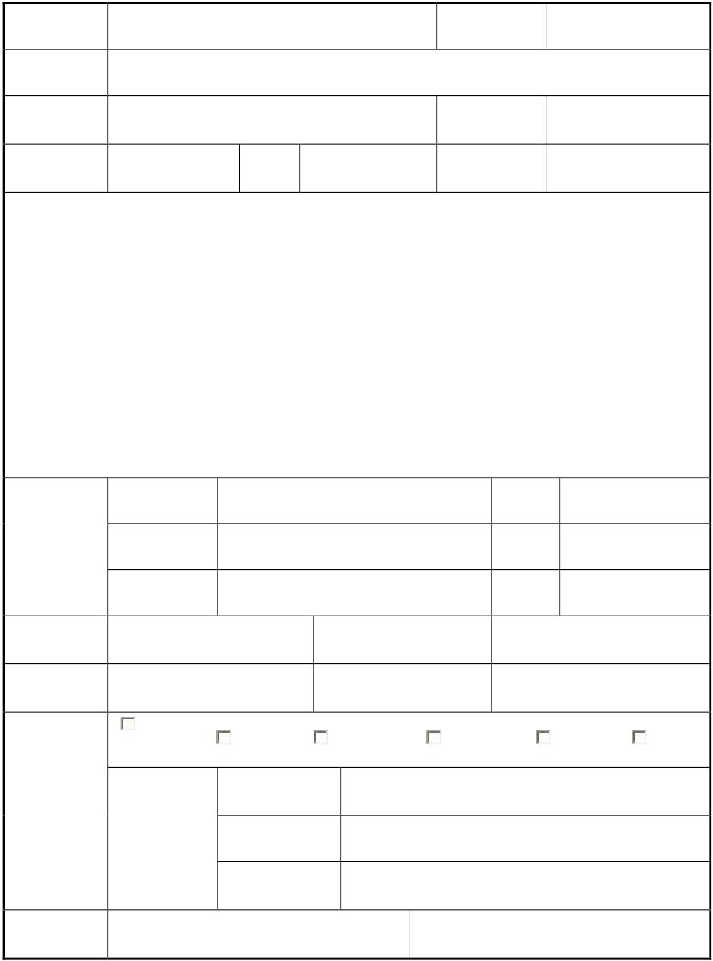
黑龙江省科学技术奖（技术发明类）推荐书
（2013 年度）
一、项目基本情况

专业组
项目名称
第一完成
单位
推荐部门
联系人
声明：
电话
成果登记号
第一完成人
手机

我部门严格按照《黑龙江省科学技术奖励办法》及其实施细则的有关规定和黑龙江
学科分类
二级学科 代码
所属国民 主要技术发明点首
年 月 日
所属重点
所属技术领域
国家计划
目
黑龙江省
来
科技计划 项目名称
源
(基金)
项目起止
起始： 年 月 日 完成 年 月 日
省科学技术奖励工作办公室对推荐工作的具体要求，对推荐书内容及全部附件材料进行
了严格审查，确认本项目符合《黑龙江省科学技术奖励办法实施细则》规定的推荐资格
条件，推荐材料全部内容属实,且不存在任何违反《中华人民共和国保守国家秘密法》
和《科学技术保密规定》等相关法律法规及侵犯他人知识产权的情形。如被推荐项目发
生争议，将积极配合工作，协助调查处理。
我单位承诺将严格按照黑龙江省科学技术奖励工作办公室的有关规定和要求，认真
履行作为推荐部门的义务并承担相应的责任。
推荐部门公章
年 月 日
一级学科 代码
名称
三级学科 代码
经济行业 次应用时间
产业
(基金) 部委计划 省科技计划 厅/市计划 横向合作 自选
项 计划(基金)
计划 (合同)
书编号
时间

1 黑龙江省科学技术奖励工作办公室制 2006-01-13

项目简介(概述表中的内容，限 1000 字)
1．主要研究内容
2．发明点
3 ．发明的科学价值（发明 的重要性，创新的程度，主要技术经济指标先进程度，对本
行业的影响）
4．第三方评价的结论
5．与发明点有关的论文共发表多少篇，其中 SCI 收录多少篇，EI 收录多少篇

2 黑龙江省科学技术奖励工作办公室制 2006-01-13

二、主要技术发明（限 5 页）
此项是推荐书的核心部分，也是评价项目、遴选专家、处理异议的重要依据。应以
核心知识产权证明为依据，准确、完整地阐述项目的立项背景，技术内容中前人所没有
的、具有创造性的关键技术，客观、详实地对比当前国内外同类技术的主要参数、效益
及市场竞争力等。
各项技术发明按重要性排序，阐述前应首先准确标明该发明所属的学科分类名称、
该发明已取得的知识产权授权情况，支持该项发明提交的旁证附件号。

3 黑龙江省科学技术奖励工作办公室制 2006-01-13

三、第三方评价（不超过 1900 字）
第三方对推荐项目技术内容等做出的具有法律效力或公信力的评价，如国家相关部
门的技术检测报告、鉴定结论、验收意见，或者同行科技工作者在学术刊物或公开场合
发表的对本项目主要发明点的技术性评价意见，每项评价注明支持成立提交的附件号。

4 黑龙江省科学技术奖励工作办公室制 2006-01-13

四、推广应用情况、代表性论文(著)

概述项目生产、应用、推广等情况 (限 200 字)
要求项目主要技术发明点首次应用二年以上
序  号 | 应用单位名称/附件号 | 应用技术名称 | 应用的起止  时间 | 应用单位联  系人/电话 | 经济效益  （万元）
1
2
3
4
5
6
7
8
9
10
总 计

5 黑龙江省科学技术奖励工作办公室制 2006-01-13

代表性论文(著)

序  号 | 论文名称 | 刊名 | 作者 | 附件  号 | 影响  因子 | 年卷页码  （xx 年 xx  卷 xx 页） | 发表时间  (年月日) | 是否  国内  完成 | SCI  他引  次数 | EI 他  引次  数 | 他引  总次  数
1
2
3
4
5
6
7
8
总 计

6 黑龙江省科学技术奖励工作办公室制 2006-01-13

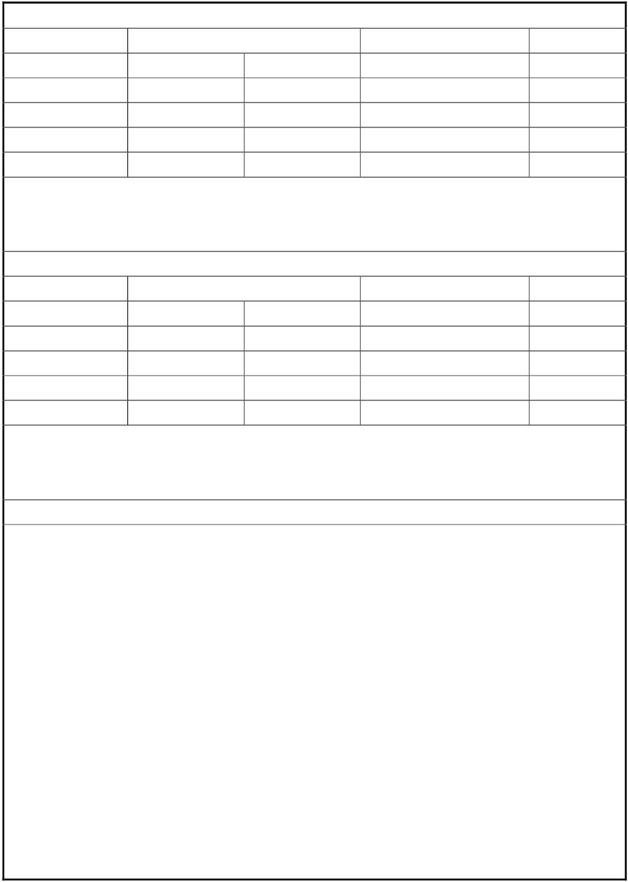
五、经济和社会效益

直接经济效益（单位：万元人民币）
项目总投资额
近三年情况 新增利润 新增税收
年
年
年
合 计
回收期（年）
创收外汇（万元美元）
节支总额

各栏目的计算依据：(新增税收必须有税务部门提供的证明材料)

间接经济效益（单位：万元人民币）
项目总投资额
近三年情况 新增利润 新增税收
年
年
年
合 计
回收期（年）
创收外汇（万元美元）
节支总额

各栏目的计算依据：(新增税收必须有税务部门提供的证明材料)

社会效益（限 200 字）

7 黑龙江省科学技术奖励工作办公室制 2006-01-13

六、获得知识产权情况

序  号 | 授权项目名称 |  | 知识产权  类型 | 授权国家  （地区） | 授权号/附件号
授权发明专利总计  （项） |  |  | 授权的其他知识产权  总计（项）

8 黑龙江省科学技术奖励工作办公室制 2006-01-13

七、本项目研究内容曾获科技奖励情况

获奖项目名称 | 获奖  时间 | 奖项名称 | 奖励  等级 | 授奖部门（单位）
本表只能填写以下科技奖励：
1．省、自治区、直辖市、市（地）政府设立的科技奖励；
2．经登记备案的社会力量设立的科技奖励；
3．国际组织和外国政府授予的科技奖励。

八、转化推广意向

项目体现形式 |  |  |  | 项目属性
项目所处阶段 |  |  |  | 是否转让/转让费  （万元）
项目应用状态 |  |  |  | 项目转化推广形式
预计达产投资规模  （万元） |  |  |  | 预计达产年利税  （万元）
预计达产投资预算 | 基本  建设 |  | 仪器  设备 |  |  | 流动  资金 |  |  | 其他  费用
推荐项目的核心科技成果应用范围、已转化、应用推广情况及经济效益：（限 200 字）

9 黑龙江省科学技术奖励工作办公室制 2006-01-13

九、主要完成人员名单

序  号 | 姓名 | 性  别 | 年  龄 | 文化  程度 | 所学专业 | 技术职称 | 工作单位 | 参加项目  起始时间 | 参加项目  终止时间 | 承担责任与分工
1
2
3
4
5
6
7
8
9
10
11
12
13
14
15
16
17
18
19
20

10 黑龙江省科学技术奖励工作办公室制 2006-01-13

十、第一完成人及完成单位情况

第一完成人 |  |  | 联系人 |  |  |  | 手机
声明：
本人严格按照《黑龙江省科学技术奖励办法》及其实施细则的有关规定和黑龙江省
科学技术奖励工作办公室对推荐工作的具体要求，如实提供了本推荐书及相关材料，且
不存在任何违反《中华人民共和国保守国家秘密法》和《科学技术保密规定》等相关法
律法规及侵犯他人知识产权的情形，如有不符，本人愿意承担相关后果并接受相应的处
理。
第一完成人签名：
年 月 日
第一完成单位
（全称）
单位联系人 |  |  |  | 联系电话 |  |  |  | 电子信箱
单位性质 |  |  |  | 传 真 |  |  |  | 邮政编码
通讯地址
声明：
我单位严格按照《黑龙江省科学技术奖励办法》及其实施细则的有关规定和黑龙江
省科学技术奖励工作办公室对推荐工作的具体要求，如实提供了本推荐书及相关材料，
且不存在任何违反《中华人民共和国保守国家秘密法》和《科学技术保密规定》等相关
法律法规及侵犯他人知识产权的情形。如被推荐项目发生争议，将积极配合工作，协助
调查处理。如有不符，本单位愿意承担相关后果并接受相应的处理。
法人签字 单位盖章
年 月 日
其他完成单位全称并加盖公章

11 黑龙江省科学技术奖励工作办公室制 2006-01-13

十一、书面版附件目录
（按如下类别，逐一排列每一个书面版附件，要求与推荐书中相应栏目列出的支持附件号一一
对应，格式为：“序号，附件名称”。）
1．院士推荐意见表(推荐部门推荐不用附)
2．知识产权证明
3．评价证明及国家法律法规要求审批的批准文件
4．应用证明（主要提供重要的、有代表性应用单位的证明）
5．代表性论文、专著（不超过 8 篇）
6．其他证明

12 黑龙江省科学技术奖励工作办公室制 2006-01-13

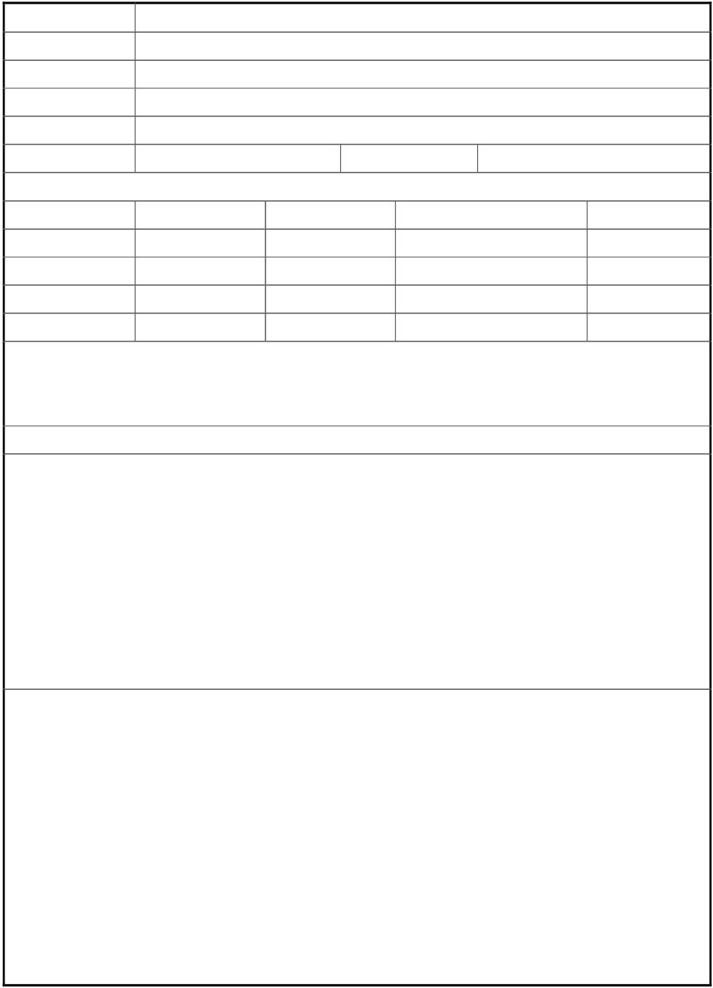
应 用 证 明

项目名称
应用单位名称
应用技术名称
应用起止时间
通讯地址
联系人
经济效益（单位：万元人民币）
近三年情况 新增利润
年
年
年
合 计
联系人电话
新增税收 创收外汇（万元美元）
节支总额

各栏目的计算依据：(新增税收必须有税务部门提供的证明材料)

应用情况及经济、社会效益（限 200 字）

声明：
我单位严格按照《黑龙江省科学技术奖励办法》及其实施细则的有关规定和黑龙江
省科学技术奖励工作办公室对推荐工作的具体要求，提供我单位应用此项目的经济效益
和社会效益的情况。提供的数字和内容全部真实、属实，且不存在任何违反《中华人民
共和国保守国家秘密法》和《科学技术保密规定》等相关法律法规及侵犯他人知识产权
的情形。
我单位承诺将严格按照黑龙江省科学技术奖励工作办公室的有关规定和要求，认真
履行作为应用单位的义务并承担相应的责任。
应用单位公章 法人章 财务专用章
年 月 日

3 黑龙江省科学技术奖励工作办公室制 2006-01-13

《黑龙江省科学技术奖(技术发明类)推荐书》填写要求
(2013 年度)

《黑龙江省科学技术奖(技术发明类)推荐书》是省科学技术奖技术发明类评
审的基础文件和主要评审依据，应严格按省科学技术奖励工作办公室今年推荐通
知，按推荐书规定的格式、栏目及所列标题的要求，如实、全面填写，否则视为
形式审查不合格。
《黑龙江省科学技术奖(技术发明类)推荐书》包括电子版推荐书和书面推荐
书两种形式。电子版推荐书包括主件（第一至第十一部分）和附件（第十二部分）
两部分，主件部分通过省科技奖励管理系统填写，附件通过奖励管理系统指定的
网页上传。
书面推荐书包括主件（第一至第十一部分）和附件（第十二部分）两部分，
主件从推荐系统中直接生成并打印，内容应与电子版推荐书相关内容完全一致。
推荐书主件和附件装订成册，页面大小为 A4（高 297 毫米，宽 210 毫米），主
件内容所用字号不小于 5 号字，竖装，左边为装订边（便于拆装），装订后不要
另外附加封面。
书面推荐书原件一份（封面顶部右上角标注“原件”字样），复印件 份数以
当年推荐奖励项目通知为准。
填写具体要求如下：
一、 项目基本情况
1．专业组：按照申报人选择的学科分类名称及代码，省科技奖励管 理系统
根据《黑龙江省科学技术奖专业评审组评审范围》的学科分类，自动选择专业组。
2．成果登记号：在省科技奖励管理系统列出的登记号中选择。如果 是多个
成果集成报奖，请选择一个最主要的核心成果登记号。
3．项目名称：应当紧紧围绕核心发明专利的技术内容，简明、准确 地反映
技术发明的主要技术内容和特征，项目名称中一般不得用 xx 研究、企业名称等
字样。项目名称字数（含符号）不超过 30 个汉字。
4．推荐 部门联系人、电话、手机：是与推荐部门联系的重要信息， 应当填
写齐全，准确。
推荐部门 （或院士）：推荐部门要填写日期并加盖公章。若由院士推 荐，按
表格填写每位院士情况并填写日期。
推荐部门没有填写日期并加盖公章的即为 形式审查不合格。
5．学科 分类名称代码：是评审工作中遴选评审专家的主要依据，是 奖励管
理系统确定推荐项目评审专业组的重要数据。应以推荐项目的《主要技术发明》

1

作为依据，按照本发明所属专业技术领域进行选择，与《主要技术发明》中所列
的前三个学科名称及顺序完全一致，不得超过 3 个学科名称。在奖励管理系统中
按国家标准《GB/T 137 45-2009》列出相应的学科名称和代码中选择。
6．所属国民经济行业：按推荐项目所属国民经济行业的相应门类， 在奖励
管理系统中按国家标准《GB/T 4754-2002》列 出相应的行业名称和代码中选择。
国家标准（GB/T4754—2002）规定国民经济行业分 20 个门类：
（A）农、林、牧、渔业；（B）采矿业；（C）制造业；（D）电力、燃气及
水的生产和供应业；（E）建筑业；（F）交通运输、仓储和邮政业；（G）信息传
输、计算机服务和软件业；（H）批发和零售业；（ I）住宿和餐饮业；（ J）金融业；
（K）房地产业；（L）租赁和商务服务业；（M）科学研究、技术服务和地质勘
查业；（N）水利、环 境和公共设施管理业；（O）居民服务和其他服务业；（P）
教育；(Q)卫生、社会保障和社会福利业；（R）文化、体育和娱乐业；（S）公共
管理和社会组织；(T)国际组织。
7．主要技术发明点首次应用时间：以提供的应用证明中主要技术发 明点首
次应用的应用证明起始应用时间为准。
8．所属重点产业：应以推荐项目的《主要技术发明》为依据，在奖 励管理
系统中列出的重点产业名称中选择。
9．所属科学技术领域：应以推荐项目的《主要技术发明》为依据， 在奖励
管理系统中列出的科学技术领域中选择。
10．项目来源：按推荐项目的归属选择。
A、国家计划（基金）：指正式列入国家计划的项目，国家自然科学基金等
各类国家基金资助的项目。
B、部委计划：指国家计划以外，国务院各部委或中央机关团体下达的任务。
C、省科技计划：指正式列入黑龙江省各类科技计划（基金）的项目。
D、市/厅计划：指正式列入我省市（地）、省直厅局各类科技计划的项目。
E、横向合作：指单位与单位、单位与个人之间以“委托”、“ 协作”、“参
股”等方式并以合同、协议等为依据承担的横向任务。
F、自选：指基层单位提出或科研人员提出经 所在单位批准自行研究或开发
的项目，或者由社会公民自行研究或开发的项目。
如果报奖项目来源于国家计划、地方计划等多方资助，请按最高一级选择。
如果请奖项目来源于其他单位承担的国家或省、部(委)、市（地）、省直厅局计
划，将其一部分委托给本单位，此项目来源应选国家或省、部(委) 、 市（地）、
省直厅局计划，而不按“横向合作”类课题选择。
11．黑龙江省科技计 划（基金）：指列入省各类科技计划（如 攻关计划、火

2

炬计划、成果推广计划等）或者省各类基金（如自然科学基金、杰出青年科学基
金、青年基金等）和发展高新技术产业专项资金的项目，要在本栏中详细写明具
体计划（基金）的名称、项目名称和合同编号。
12．项目起止时间：起始时间指项目立项、任务下达、合同签署等形式开始
的日期；完成时间指整体项目通过鉴定（验收）、审批或正式投产日期。
13．项目简介是向社会公开、接受社会监督的主要内容，应包含项目主要研
究内容、授权专利情况、技术经济指标、应用推广及效益情况等内容，要求不超
过 1000 个汉字。
二、主要技术发明
该内容是推荐项目的核心内容，也是评价项目、遴选专家、处理异议的主要
依据。主要技术发明应以核心知识产权证明为依据，准确、完整地阐述项目的立
项背景，技术内容中前人所没有的、具有创造性的关键技术，客观、详实地对比
当前国内外同类技术的主要参数、效益及市场竞争力等。
各项技术发明按重要程度排序，且每项技术发明阐述前应首先准确标明该发
明所属的学科分类名称、该发明已取得的知识产权授权情况，支持该项发明的旁
证附件号。对于核心技术未取得授权知识产权的项目不得推荐。
内容不超过 5 页。
三、第三方评价
第三方评价是指被推荐项目完成单位、完成人、合作者和具有直接利益相关
者之外第三方对推荐项目技术内容等做出的具有法律效力或公信力的评价文件，
如国家相关部门的技术检测报告、鉴定结论、验收意见，或者同行科技工作者在
学术刊物或公开场合发表的对本项目主要发明点的技术性评价意见。
内容不超过 1900 个汉字。
四、推广应用情况、代表性论文(著)
推广应用情况应就推荐项目生产、应用、推广等情况进行概述，要求提供证
明推荐项目主要技术发明点首次正式应用已二年以上（需要行政审批的项目在行
政审批后应用二年以上）的旁证材料（以今年 2 月 28 日计算），原则上所列应用
单位不超过 10 个。
支持本项目主要技术发明成立的代表性论文(著)（不超过 8 篇，发表时间不
限），该论文仅限于国内立项的科学研究成果，所列论文(著)应按重要程度排序。
五、经济和社会效益
1．《经济效益》该栏中填写的经济效益数字是指实施或应用本项目近三年所
取得的直接、间接经济效益。直接经济效益要填写申报单位近三年开发应用该成
果所取得的经济收入。如果是成果转让获得的收入，需要有成果接受方出据的成

3

果转让费证明。间接经济效益要填写项目近三年实施应用单位（该“单位”不是
省科技奖的请奖单位）取得的效益。
经济效益应提交支持数据成立的旁证材料，如：税务部门出具的税务证明、
直接产生效益单位的财务部门核准出具的加盖财务专用章，法人签字 （章），单
位公章确 认的应用证明等，要求只填写近三年本项目已取得的新增效 益。《经济
效益》填写的数字要与附件《应用证明》的数字相符合。如不符 合即为形式审查
不合格。
《各栏目的计算依据》应写明《经济效益》栏填写的效益数据的计算依据，
并对应用本项目后产生的累计净增效益以及提高产品质量、提高劳动生产率等方
面做出准确概述。社会公益类和软科学项目可以不填此栏。要求不超过 200 个汉
字。
2． 社会效益》该推荐项目在推动科学技术进步，保护自然资源或生态环境，
保障国家和社会安全，改善人民物质文化生活及健康水平，人才培养，提高决策
科学化、科 学管理水 平等方面 所起的作用 。应扼要 做出说明 ，要求不超 过 200
个汉字。
六、获得知识产权情况
推荐项目已经获得的自主知识产权情况，是评审技术发明类项目的关键。
对所提供的知识产权及相关证明必须符合：
1．所提供的知识产权证明必须与推荐项目所列技术发明点密切相关 。作为
支撑技术发明点成立的依据，必须是授权的发明专利、计算机软件著作权、集成
电路布图设计权以及植物新品种权等。
2．推荐项目所使用的自主知识产权证明中，如发明专利持有人不是 被推荐
项目主要完成人员，属职务发明的须征得专利权所属单位的同意，非职务发明的
须征得相关持有人的同意使用本专利申请省科技奖，并提供书面证明材料，附在
书面版附件的其他证明中。
不得在此栏目中填写涉及国家安全、国防等国家秘密的内容。
本表指直接支持推荐项目技术发明点成立已授权的知识产权证明。
1．授权项目名称：严格按附件提供的知识产权证明的项目名称填写。
2．知识产权类别：1.发明专利权；2.实用新型专利权；3.计算机软件著作权；
4.集成电路布图设计权；5.植物新品种权等其他。
3．授权国家（地区）：1.中国；2.美国；3.欧洲；4.日本；5. 中国香港；6.中
国台湾；7.其他。
4．授权号/附件号：严 格按附件提供的知识产权证明的授权号填写，并标注
该证明在《书面版附件目录》中对应的附件号。

4

七、本项目研究内容曾获科技奖励情况
应填写本项目《主要技术发明》中的技术发明点获得省、自治区、直辖市、
市（地）政府设立的科技奖励，经科技部批准的社会力量设立的科技奖励及国际
组织和外国政府设立的科技奖励，我省经登记备案的社会力量设立的科技奖励情
况（省高校科学技术奖，省机械工业科学技术奖，省医药行业科技进步奖，省公
路学会科学技术奖，省水运科技进步奖）。对于《国家科学技术奖励条例》和《省、
部级科学技术奖励管理办法》规定不能设立的部门奖励，不得填入此表，省直部
门的科技奖励不填入此表。
八、转化推广意向
1．项目 体现形式：应以推荐项目的核心科技成果为依据，在奖励管 理系统
中列出的体现形式中选择，包括：新技术、新工艺、新产品、新材料 、农业生物
新品种、新装备、其他应用技术、标准。
2．项目 属性：应以推荐项目的核心科技成果为依据，在奖励管理系 统中列
出的属性中选择，包括：原始创新、国外引进消化吸收再创新、国内技术二次开
发。
3．项目 所处阶段：应以推荐项目的核心科技成果为依据，在奖励管 理系统
中列出的阶段中选择，包括：已转化推广、成熟应用阶段、中期阶段、初期阶段。
4．是否转让/转让费：选择“是”或“否”，选择“是”填写转让费。
5．项目应用状态：应以推荐项目的核心科技成果为依据，在奖励管 理系统
中列出的应用状态中选择，包括：已产业化、已广泛推广、稳定应用、小批量或
小范围应用、试用、应用或停用、未应用。
6．项目转化推广形式：应以推荐项目的核心科技成果为依据，在奖 励管理
系统中列出的转化推广形式中选择，包括：产权转让、资金入股、技术入股、合
作开发、技术转让、技术服务、自行转化推广、其他。
7．预计达产投资规模（万元）：应以推荐项目的核心科技成果为依据，对项
目转化推广的投资规模进行匡算。
8．预计达产年利税（万元）：应以推荐项目的核心科技成果为依据，对项目
转化推广的经济效益进行分析和预估。
9．预计达产投资预算（万元）：按基本建设、仪器设备、流动资金、其他费
用的预算填写投资预算。
10．推荐项目的核心科技成果应用范围、已转化、应用推广情况：填写本项
目应用范围，现在已转化、应用推广情况及近三年来取得的经济效益。
九、主要完成人员名单
依据《黑龙江省科学技术奖励办法》相关规定，所列的完成人应为中国公民。

5

完成人排序应按照贡献大小从上到下顺序排列，前三位完成人应为所列主要发明
专利的发明人，其他完成人一般也应有知识产权证明（含论文、论著等）支撑，
项目的验收、鉴定委员不能作为完成人。
主要完成人员排序，姓名、工作单位名称是项目获奖后打印获奖证书的依据，
填写时必须经本人，单位领导确认无误，否则后果自负。
第一完成人须列在主要完成人员名单的首位。
十、第一完成人及完成单位情况
按表格内容逐项填写，要求填写年月日。
第一完成人认真阅读声明，确认无误后本人签字。
没有第一完成人签字即为形式审查不合格 。
第一完成单位认真阅读声明，确认无误后法人签字或盖章，加盖公章。
单位性质：在奖励管理系统中列出的单位性质中选择。单位性质包括：转制
研究院所、非转制研究院所、学校、社会团体、事业单位、国有企业、民营企业、
军队、其他。
其他完成单位要填写单位全称并加盖公章（没盖章无效）。
第一完成单位没有签字、盖章的项目即为 形式审查不合格。
十一、书面版附件目录
按如下类别，逐一排列每一个书面版附件，要求与推荐书中相应栏目列出的
支持附件号一一对应，格式为：“序号，附件名称”。
1．院士推荐意见表(推荐部门推荐不用附)
2．知识产权证明
3．评价证明及国家法律法规要求审批的批准文件
4．应用证明（主要提供重要的、有代表性应用单位的证明）
5．代表性论文、专著（不超过 8 篇）
6．其他证明
十二、院士推荐意见
由推荐项目的院士每人填写一份，要求：根据项目创造性特点，科学技术水
平和应用情况并参照技术发明类科技奖励的条件写明推荐理由和结论性意见，推
荐意见必须有院士本人签名才有效。
十三、附件
附件由推荐项目的各类证明文件及相关佐证材料组成，要将附件系统整理列
出，以便查阅。要求附书面版附件原件的 1 份书面推荐书，不能提供原件的，可
以提供经第一完成单位或推荐部门审核盖章的原件复印件。
附件包括：知识产权证明、评价证明及国家法律法规要求审批的批准文件、

6

应用证明及代表性论文、专著、其他证明等内容，书面版附件和电子版附件的具
体要求如下：
1．书面版附件排列顺序：
（1）院士推荐意见表(推荐部门推荐不用附)
（2）知识产权证明：指本项目已取得的主要证明，包括：授权专利证书（含
权利要求 书首页）、计算机软件著作权登记、集成电路布图设计权、 植物新品种
权等知识产权证明的复印件。
（3）评价证明及国家法律法规要求审批的批准文件：指推荐项目的 鉴定证
书，验收证书（报告）、权威部门的检测报告和证明，国家对相关行 业有审批要
求的批准文件等证明材料如：新药、医疗器械、动植物新品种、农药、化肥、兽
药、食品、通信设备、压力容器、标准等。对 于涉及有审批要求的项目，必须提
交相应的批准文件复印件，且审批时间两年以上 。
（4）应用证明：指推荐项目主要技术发明点应用单位提供的应用证 明，只
提供重要的、有代表性的应用证明。需要行政审批的项目，必须在行政审批后应
用二年以上。
（5）代表性论文、专著：指推荐书所列的代表性论文、论著。论文 提交首
页，专著提交版权页，总数不超过 8 篇（张）。
（6）其他证明：指支持项目技术发明、科技创新、完成人贡献的其 他相关
证明，包括旁证本项目技术创新情况和社会影响的，具有法律效力和公信力的原
始数据文件，如技术产品检测报告等有关证明。
书面版附件不超过 40 张纸。
2．电子版附件
电子版附件内容应与推荐书书面版附件材料内容完全一致，电子版附件要求
不超过 40 个，1 页以上的附件要形成 PDF 文件，1 页的附件可形成 JPG 或 PDF
文件。要求一个 PDF 文件或 JPG 文件只能有一个独立内容。每个电子版附件在
奖励管理系统中《附件上传》页面的相应栏目，逐一上传，不可形成压缩包上传。
注意每个电子附件上传后，要确保能正常打开，图片要清晰，尺寸要 大于 1024
×768。
不要提供推荐书要求以外的其他材料。

7

黑龙江省科学技术奖（科技进步类）推荐书
（2013 年度）
一、项目基本情况

专业组
项目名称
第一完成
单位
推荐部门
联系人
声明：
电话
成果登记号
第一完成人
手机

我部门严格按照《黑龙江省科学技术奖励办法》及其实施细则的有关规定和黑龙江
学科分类
二级学科 代码
所属国民 整体技术首次应用
年 月 日
所属重点
所属技术领域
国家计划
目
黑龙江省
来
科技计划 项目名称
源
(基金)
项目起止
起始： 年 月 日 完成 年 月 日
省科学技术奖励工作办公室对推荐工作的具体要求，对推荐书内容及全部附件材料进行
了严格审查，确认本项目符合《黑龙江省科学技术奖励办法实施细则》规定的推荐资格
条件，推荐材料全部内容属实,且不存在任何违反《中华人民共和国保守国家秘密法》
和《科学技术保密规定》等相关法律法规及侵犯他人知识产权的情形。如被推荐项目发
生争议，将积极配合工作，协助调查处理。
我单位承诺将严格按照黑龙江省科学技术奖励工作办公室的有关规定和要求，认真
履行作为推荐部门的义务并承担相应的责任。
推荐部门公章
年 月 日
一级学科 代码
名称
三级学科 代码
经济行业 时间
产业
(基金) 部委计划 省科技计划 厅/市计划 横向合作 自选
项 计划(基金)
计划 (合同)
书编号
时间

1 黑龙江省科学技术奖励工作办公室制 2006-01-13

项目简介(概述表中的内容，限 1000 字)
1．主要研究内容
2．创新点
3 ．创新的科学价值（技术（系统管理）创新重要性，创新的程度，主要技术经济指标
先进程度，对本行业的影响）
4．第三方评价的结论
5．与创新点有关的论文共发表多少篇，其中 SCI 收录多少篇，EI 收录多少篇

2 黑龙江省科学技术奖励工作办公室制 2006-01-13

二、主要科技创新（限 5 页）
此项是推荐书的核心部分，也是评价项目、遴选专家、处理异议的重要依据。应以
支持其创新成立的旁证材料为依据（如：专利、鉴定证书、验收证书（报告）、论文等），
准确、完整地阐述项目的立项背景，技术内容中具有创造性的关键技术，客观、详实的
对比国内外同类技术的主要参数、效益及市场竞争力等。
各项科技创新按重要性排序，阐述前应首先准确标明该创新所属的学科分类名称、
支持该项创新提交的旁证附件号。

3 黑龙江省科学技术奖励工作办公室制 2006-01-13

三、第三方评价（不超过 1900 字）
第三方对推荐项目技术内容等做出的具有法律效力或公信力的评价，如国家相关部
门的技术检测报告、鉴定结论、验收意见，或者同行科技工作者在学术刊物或公开场合
发表的对本项目主要科技创新的技术性评价意见，每项评价注明支持成立提交的附件号。

4 黑龙江省科学技术奖励工作办公室制 2006-01-13

四、推广应用情况、代表性论文(著)

概述项目生产、应用、推广等情况 (限 200 字)
要求项目主要技术发明点首次应用二年以上
序  号 | 应用单位名称/附件号 | 应用技术名称 | 应用的起止  时间 | 应用单位联  系人/电话 | 经济效益  （万元）
1
2
3
4
5
6
7
8
9
10
总 计

5 黑龙江省科学技术奖励工作办公室制 2006-01-13

代表性论文(著)

序  号 | 论文名称 | 刊名 | 作者 | 附件  号 | 影响  因子 | 年卷页码  （xx 年 xx  卷 xx 页） | 发表时间  (年月日) | 是否  国内  完成 | SCI  他引  次数 | EI 他  引次  数 | 他引  总次  数
1
2
3
4
5
6
7
8
总 计

6 黑龙江省科学技术奖励工作办公室制 2006-01-13

五、经济和社会效益

直接经济效益（单位：万元人民币）
项目总投资额
近三年情况 新增利润 新增税收
年
年
年
合 计
回收期（年）
创收外汇（万元美元）
节支总额

各栏目的计算依据：(新增税收必须有税务部门提供的证明材料)

间接经济效益（单位：万元人民币）
项目总投资额
近三年情况 新增利润 新增税收
年
年
年
合 计
回收期（年）
创收外汇（万元美元）
节支总额

各栏目的计算依据：(新增税收必须有税务部门提供的证明材料)

社会效益（限 200 字）

7 黑龙江省科学技术奖励工作办公室制 2006-01-13

六、获得知识产权情况

序  号 | 授权项目名称 |  | 知识产权  类型 | 授权国家  （地区） | 授权号/附件号
授权发明专利总计  （项） |  |  | 授权的其他知识产权  总计（项）

8 黑龙江省科学技术奖励工作办公室制 2006-01-13

七、本项目研究内容曾获科技奖励情况

获奖项目名称 | 获奖  时间 | 奖项名称 | 奖励  等级 | 授奖部门（单位）
本表只能填写以下科技奖励：
1．省、自治区、直辖市、市（地）政府设立的科技奖励；
2．经登记备案的社会力量设立的科技奖励；
3．国际组织和外国政府授予的科技奖励。

八、转化推广意向

项目体现形式 |  |  |  | 项目属性
项目所处阶段 |  |  |  | 是否转让/转让费  （万元）
项目应用状态 |  |  |  | 项目转化推广形式
预计达产投资规模  （万元） |  |  |  | 预计达产年利税  （万元）
预计达产投资预算 | 基本  建设 |  | 仪器  设备 |  |  | 流动  资金 |  |  | 其他  费用
推荐项目的核心科技成果应用范围、已转化、应用推广情况及经济效益：（限 200 字）

9 黑龙江省科学技术奖励工作办公室制 2006-01-13

九、主要完成人员名单

序  号 | 姓名 | 性  别 | 年  龄 | 文化  程度 | 所学专业 | 技术职称 | 工作单位 | 参加项目  起始时间 | 参加项目  终止时间 | 承担责任与分工
1
2
3
4
5
6
7
8
9
10
11
12
13
14
15
16
17
18
19
20

10 黑龙江省科学技术奖励工作办公室制 2006-01-13

十、第一完成人及完成单位情况

第一完成人 |  |  | 联系人 |  |  |  | 手机
声明：
本人严格按照《黑龙江省科学技术奖励办法》及其实施细则的有关规定和黑龙江省
科学技术奖励工作办公室对推荐工作的具体要求，如实提供了本推荐书及相关材料，且
不存在任何违反《中华人民共和国保守国家秘密法》和《科学技术保密规定》等相关法
律法规及侵犯他人知识产权的情形，如有不符，本人愿意承担相关后果并接受相应的处
理。
第一完成人签名：
年 月 日
第一完成单位
（全称）
单位联系人 |  |  |  | 联系电话 |  |  |  | 电子信箱
单位性质 |  |  |  | 传 真 |  |  |  | 邮政编码
通讯地址
声明：
我单位严格按照《黑龙江省科学技术奖励办法》及其实施细则的有关规定和黑龙江
省科学技术奖励工作办公室对推荐工作的具体要求，如实提供了本推荐书及相关材料，
且不存在任何违反《中华人民共和国保守国家秘密法》和《科学技术保密规定》等相关
法律法规及侵犯他人知识产权的情形。如被推荐项目发生争议，将积极配合工作，协助
调查处理。如有不符，本单位愿意承担相关后果并接受相应的处理。
法人签字 单位盖章
年 月 日
其他完成单位全称并加盖公章

11 黑龙江省科学技术奖励工作办公室制 2006-01-13

十一、书面版附件目录
（按如下类别，逐一排列每一个书面版附件，要求与推荐书中相应栏目列出的支持附件号一一
对应，格式为：“序号，附件名称”。）
1．院士推荐意见表(推荐部门推荐不用附)
2．知识产权证明
3．评价证明及国家法律法规要求审批的批准文件
4．应用证明（主要提供重要的、有代表性应用单位的证明）
5．代表性论文、专著（不超过 8 篇）
6．其他证明

12 黑龙江省科学技术奖励工作办公室制 2006-01-13

应 用 证 明

项目名称
应用单位名称
应用技术名称
应用起止时间
通讯地址
联系人
经济效益（单位：万元人民币）
近三年情况 新增利润
年
年
年
合 计
联系人电话
新增税收 创收外汇（万元美元）
节支总额

各栏目的计算依据：(新增税收必须有税务部门提供的证明材料)

应用情况及经济、社会效益（限 200 字）

声明：
我单位严格按照《黑龙江省科学技术奖励办法》及其实施细则的有关规定和黑龙江
省科学技术奖励工作办公室对推荐工作的具体要求，提供我单位应用此项目的经济效益
和社会效益的情况。提供的数字和内容全部真实、属实，且不存在任何违反《中华人民
共和国保守国家秘密法》和《科学技术保密规定》等相关法律法规及侵犯他人知识产权
的情形。
我单位承诺将严格按照黑龙江省科学技术奖励工作办公室的有关规定和要求，认真
履行作为应用单位的义务并承担相应的责任。
应用单位公章 法人章 财务专用章
年 月 日

3 黑龙江省科学技术奖励工作办公室制 2006-01-13

《黑龙江省科学技术奖(科技进步类)推荐书》填写要求
(2013 年度)

《黑龙江省科学技术奖(科技进步类推荐书)》是省科学技术奖科技进步类评
审的基础文件和主要评审依据，应严格按省科学技术奖励工作办公室今年推荐通
知，按推荐书规定的格式、栏目及所列标题的要求，如实、全面填写，否则视为
形式审查不合格。
《黑龙江省科学技术奖(科技进步类)推荐书》包括电子版推荐书和书面推荐
书两种形式。电子版推荐书包括主件（第一至第十一部分）和附件（第十二部分）
两部分，主件部分通过省科技奖励管理系统填写，附件通过奖励管理系统指定的
网页上传。
书面推荐书包括主件（第一至第十一部分）和附件（第十二部分）两部分，
主件从推荐系统中直接生成并打印，内容应与电子版推荐书相关内容完全一致。
推荐书主件和附件装订成册，页面大小为 A4（高 297 毫米，宽 210 毫米），主
件内容所用字号不小于 5 号字，竖装，左边为装订边（便于拆装），装订后不要
另外附加封面。
书面推荐书原件一份（封面顶部右上角标注“原件”字样），复印件 份数以
当年推荐奖励项目通知为准。
填写具体要求如下：
一、 项目基本情况
1．专业组：按照申报人选择的学科分类名称及代码，省科技奖励管 理系统
根据《黑龙江省科学技术奖专业评审组评审范围》的学科分类，自动选择专业组。
2．成果登记号：在省科技奖励管理系统列出的登记号中选择。如果 是多个
成果集成报奖，请选择一个最主要的核心成果登记号。
3．项目名称：应当紧紧围绕项目核心创新内容，简明、准确地反映 出创新
技术内容和特征，项目名称中一般不得使用 xx 研究、企业名称等字样。项目名
称字数（含符号）不超过 30 个汉字。
4．推荐部门联系人、电话、手机：是与推荐部门联系的重要信息， 应当填
写齐全，准确。
推荐部门（或院士）：推荐部门要填写日期并加盖公章。若由院士推 荐，按
表格填写每位院士情况并填写日期。
推荐部门没有填写日期并加盖公章的即为 形式审查不合格。
5．学科分类名称代码：是评审工作中遴选评审专家的主要依据，是 奖励管
理系统确定推荐项目评审专业组的重要数据。应以推荐项目的《主要科技创新》

1

为依据，以《主要科技创新》所涉及学科的先后顺序填写，要求填写学科分类名
称与创新中所列的前三个学科名称及顺序保持一致。不得超过 3 个 学科名称。
在奖励管理系统中按国家标准《GB/T 13745-2009》列出相应的学科名称和代码
中选择。
6．所属国民经济行业：按推荐项目所属国民经济行业的相应门类， 在奖励
管理系统中按国家标准《GB/T 4754-2002》列 出相应的行业名称和代码中选择。
国家标准（GB/T4754—2002）规定国民经济行业分 20 个门类：
（ A）农、林、牧、渔业；（B）采矿业；（C）制造业；（D）电力、燃气及
水的生产和供应业；（E）建筑业；（F）交通运输、仓储和邮政业；（G）信息传
输、计算机服务和软件业；（H）批发和零售业；（ I）住宿和餐饮业；（ J）金融业；
（K）房地产业；（L）租赁和商务服务业；（M）科学研究、技术服务和地质勘
查业；（N）水利、环 境和公共设施管理业；（O）居民服务和其他服务业；（P）
教育；(Q)卫生、社会保障和社会福利业；（R）文化、体育和娱乐业；（S）公共
管理和社会组织；(T)国际组织。
7．整体技术首次应用时间：以提供的应用证明中整体技术首次应用 的应用
证明起始应用时间为准。软科学项目以提供评价证明的评价日期为准。
8．所属重点产业：应以推荐项目的《主要科技创新》为依据，在奖 励管理
系统中列出的重点产业名称中选择。
9．所属科学技术领域：应以推荐项目的《主要科技创新》为依据， 在奖励
管理系统中列出的科学技术领域中选择。
10．项目来源：按推荐项目的归属选择。
A、国家计划（基金）：指正式列入国家计划的项目，国家自然科学基金等
各类国家基金资助的项目。
B、部委计划：指国家计划以外，国务院各部委或中央机关团体下达的任务。
C、省科技计划：指正式列入黑龙江省各类科技计划（基金）的项目。
D、市/厅计划：指正式列入我省市（地）、省直厅局各类科技计划的项目。
E、横向合作：指单位与单位、单位与个人之间以“委托”、“ 协作”、“参
股”等方式并以合同、协议等为依据承担的横向任务。
F、自选：指基层单位提出或科研人员提出经 所在单位批准自行研究或开发
的项目，或者由社会公民自行研究或开发的项目。
如果报奖项目来源于国家计划、地方计划等多方资助，请按最高一级选择。
如果请奖项目来源于其他单位承担的国家或省、部(委)、市（地）、省直厅局计
划，将其一部分委托给本单位，此项目来源应选国家或省、部(委) 、 市（地）、
省直厅局计划，而不按“横向合作”类课题选择。

2

11．黑龙江省科技计 划（基金）：指列入省各类科技计划（如 攻关计划、火
炬计划、成果推广计划等）或者省各类基金（如自然科学基金、杰出青年科学基
金、青年基金等）和发展高新技术产业专项资金的项目，要在本栏中详细写明具
体计划（基金）的名称、项目名称和合同编号。
12．项目起止时间：起始时间指立项、任务下达、合同签署等形式开始研制
日期；完成时间指项目整体通过鉴定（验收）、审批或正式投产日期。
13．项目简介是向社会公开、接受社会监督的主要内容。应包含项目主要技
术内容、授权专利情况、技术经济指标、应用推广及效益情况等内容。要求不超
过 1000 个汉字。
二、主要科技创新
该内容是推荐项目的核心内容，也是评价项目、遴选专家、处理异议的主要
依据。主要科技创新应以支持其创新成立的旁证材料为依据（如：专利、鉴定证
书、验收证书/报告、论文等），准确、完整地阐述项目的立项背景、详细技术内
容中具有创造性的关键技术，客观、详实的对比国内外同类技术的主要参数、效
益及市场竞争力等，并按其重要程度排序。
各项科技创新按重要程度排序，且每项科技创新阐述前应首先准确标明该创
新所属的学科分类名称、支持该项创新的专利授权号、鉴定证书、验收证书（报
告）、论文等相关旁证材料。
内容不超过 5 页。
三、第三方评价
第三方评价是指被推荐项目完成单位、完成人、合作者和具有直接利益相关
者之外第三方对推荐项目技术内容等做出的具有法律效力或公信力的评价文件，
如国家相关部门的技术检测报告、鉴定结论、验收意见，或者同行科技工作者在
学术刊物或公开场合发表的对本项目主要科技创新的技术性评价意见。
内容不超过 1900 个汉字。
四、推广应用情况、代表性论文(著)
推广应用情况应就推荐项目生产、应用、推广等情况进行概述，要求提供证
明推荐项目整体技术首次应用已二年以上（需要行政审批的项目在行政审批后应
用二年以上，软科学项目提供评价证明的评价日期距今二年以上）的旁证材料，
原则上所列应用单位不超过 10 个。
支持本项目主要科技创新成立的代表性论文(著)（不超过 8 篇，发表时间不
限），该论文仅限于国内立项的科学研究成果，所列论文(著)应按重要程度排序。
五、经济和社会效益
1．《经济效益》该栏中填写的经济效益数字是指实施或应用本项目近三年所

3

取得的直接、间接经济效益。直接经济效益要填写申报单位近三年开发应用该成
果所取得的经济收入。如果是成果转让获得的收入，需要有成果接受方出据的成
果转让费证明。间接经济效益要填写项目近三年实施应用单位（该“单位”不是
省科技奖的请奖单位）取得的效益。
经济效益应提交支持数据成立的旁证材料，如：税务部门出具的税务证明、
直接产生效益单位的财务部门核准出具的加盖财务专用章，法人签字 （章），单
位公章确 认的应用证明等，要求只填写近三年本项目已取得的新增效 益。《经济
效益》填写的数字要与附件《应用证明》的数字相符合。如不符 合即为形式审查
不合格。
《各栏目的计算依据》应写明《经济效益》栏填写的效益数据的计算依据，
并对应用本项目后产生的累计净增效益以及提高产品质量、提高劳动生产率等方
面做出准确概述。社会公益类和软科学项目可以不填此栏。要求不超过 200 个汉
字。
2．《社会效益》该推荐项目在推动科学技术进步，保护自然资源或生态环境，
保障国家和社会安全，改善人民物质文化生活及健康水平，人才培养，提高决策
科 学化、科 学管理水 平等方面所 起的作用 。应扼要 做出说明 ，要求不超 过 200
个汉字。
六、获得知识产权情况
推荐项目已经获得的自主知识产权情况，是评审科技进步类项目的关键。
对所提供的知识产权及相关证明必须符合：
1．所提 供的知识产权证明必须与推荐项目所列科技创新点密切相关 。作为
支撑科技创新点成立的依据，必须是授权的发明专利、计算机软件著作权、集成
电路布图设计权以及植物新品种权等。
2．推荐 项目所使用的自主知识产权证明中，如专利持有人不是被推 荐项目
主要完成人员，属职务发明的须征得专利权所属单位的同意，非职务发明的须征
得相关持有人的同意使用本专利申请省科技奖，并提供书面证明材料，附在书面
版附件的其他证明中。
不得在此栏目中填写涉及国家安全、国防等国家秘密的内容。
本表指直接支持推荐项目科技创新点成立已授权的知识产权证明。
1．授权项目名称：严格按附件提供的知识产权证明的项目名称填写。
2．知识产权类别：1.发明专利权；2.实用新型专利权；3.计算机软件著作权；
4.集成电路布图设计权；5.植物新品种权等其他。
3．授权 国家（地区）：1.中国；2.美国；3.欧洲；4.日本；5. 中国香港；6.中
国台湾；7.其他。

4

4．授权号/附件号：严 格按附件提供的知识产权证明的授权号填写，并标注
该证明在 《书面版附件目录》中对应的附件号。
七、本项目研究内容曾获科技奖励情况
应填写本项目《主要科技创新》中科技创新点获得省、自治区、直辖市、市
（地）政府设立的科技奖励，经科技部批准的社会力量设立的科技奖励及国际组
织和外国政府设立的科技奖励，我省经登记备案的社会力量设立的科技奖励情况
（省高校科学技术奖，省机械工业科学技术奖，省医药行业科技进步奖，省公路
学会科学技术奖，省水运科技进步奖）。对于《国家科学技术奖励条例》和《省、
部级科学技术奖励管理办法》规定不能设立的部门奖励，不得填入此表，省直部
门的科技奖励不填入此表。
八、转化推广意向
1．项目体现形式：应以推荐项目的核心科技成果为依据，在奖励管 理系统
中列出的体现形式中选择，包括：新技术、新工艺、新产品、新材料 、农业生物
新品种、新装备、其他应用技术、标准。
2．项目属性：应以推荐项目的核心科技成果为依据，在奖励管理系 统中列
出的属性中选择，包括：原始创新、国外引进消化吸收再创新、国内技术二次开
发。
3．项目所处阶段：应以推荐项目的核心科技成果为依据，在奖励管 理系统
中列出的阶段中选择，包括：已转化推广、成熟应用阶段、中期阶段、初期阶段。
4．是否转让/转让费：选择“是”或“否”，选择“是”填写转让费。
5．项目应用状态：应以推荐项目的核心科技成果为依据，在奖励管 理系统
中列出的应用状态中选择，包括：已产业化、已广泛推广、稳定应用、小批量或
小范围应用、试用、应用或停用、未应用。
6．项目转化推广形式：应以推荐项目的核心科技成果为依据，在奖 励管理
系统中列出的转化推广形式中选择，包括：产权转让、资金入股、技术入股、合
作开发、技术转让、技术服务、自行转化推广、其他。
7．预计达产投资规模（万元）：应以推荐项目的核心科技成果为依据，对项
目转化推广的投资规模进行匡算。
8．预计达产年利税（万元）：应以推荐项目的核心科技成果为依据，对项目
转化推广的经济效益进行分析和预估。
9．预计达产投资预算（万元）：按基本建设、仪器设备、流动资金、其他费
用的预算填写投资预算。
10．推荐项目的核心科技成果应用范围、已转化、应用推广情况及经济效益：
填写本项目应用范围，现在已转化、应用推广情况及近三年来取得的经济效益。

5

九、主要完成人员名单
依据《黑龙江省科学技术奖励办法》相关规定，所列的完成人应为中国公民。
完成人排序应按照贡献大小从上到下顺序排列，前三位完成人应为所列主要科技
创新的完成人，其他完成人一般也应有知识产权证明（含论文、论著等）支撑，
项目的验收、鉴定委员不能作为完成人。
主要完成人员排序，姓名、工作单位名称是项目获奖后打印获奖证书的依据，
填写时必须经本人，单位领导确认无误，否则后果自负。
第一完成人须列在主要完成人员名单的首位。
十、第一完成人及完成单位情况
按表格内容逐项填写，要求填写年月日。
第一完成人认真阅读声明，确认无误后本人签字。
没有第一完成人签字即为形式审查不合格 。
第一完成单位认真阅读声明，确认无误后法人签字或盖章，加盖公章。
单位性质：在奖励管理系统中列出的单位性质中选择。单位性质包括：转制
研究院所、非转制研究院所、学校、社会团体、事业单位、国有企业、民营企业、
军队、其他。
其他完成单位要填写单位全称并加盖公章（没盖章无效）。
第一完成单位没有签字、盖章的项目即为 形式审查不合格。
十一、书面版附件目录
按如下类别，逐一排列每一个书面版附件，要求与推荐书中相应栏目列出的
支持附件号一一对应，格式为：“序号，附件名称”。
1．院士推荐意见表(推荐部门推荐不用附)
2．知识产权证明
3．评价证明及国家法律法规要求审批的批准文件
4．应用证明（主要提供重要的、有代表性应用单位的证明）
5．代表性论文、专著（不超过 8 篇）
6．其他证明
十二、院士推荐意见
由推荐项目的院士每人填写一份，要求：根据项目创造性特点，科学技术水
平和应用情况并参照科技进步类科技奖励的条件写明推荐理由和结论性意见，推
荐意见必须有院士本人签名才有效。
十三、附件
附件由推荐项目的各类证明文件及相关佐证材料组成，要将附件系统整理列
出，以便查阅。要求附书面版附件原件的 1 份书面推荐书，不能提供原件的，可

6

以提供经第一完成单位或推荐部门审核盖章的原件复印件。
附件包括：知识产权证明、评价证明及国家法律法规要求审批的批准文件、
应用证明及代表性论文、专著、其他证明等内容，书面版附件和电子版附件的具
体要求如下：
1．书面版附件排列顺序：
（1）院士推荐意见表(推荐部门推荐不用附)
（2）知识产权证明：指本项目已取得的主要证明，包括：授权专利证书（含
权利要求 书首页）、计算机软件著作权登记、集成电路布图设计权、 植物新品种
权等知识产权证明的 复印件。
（3）评价证明及国家法律法规要求审批的批准文件：指推荐项目的 鉴定证
书，验收证书（报告）、权威部门的检测报告和证明，国家对相关行 业有审批要
求的批准文件等证明材料如：新药、医疗器械、动植物新品种、农药、化肥、兽
药、食品、通信设备、压力容器、标准等。对 于涉及有审批要求的项目，必须提
交相应的批准文件复印件。

（4）应用证明：指推荐项目整体技术应用单位提供的应用证明，只 提供重
要的、有代表性的应用证明。需要行政审批的项目，必须在行政审批后应用二年
以上。
（5）代表性论文、专著：指推荐书所列的代表性论文、论著。论文 提交首
页，专著提交版权页，总数不超过 8 篇（张）。
（6）其他证明：指支持项目技术发明、科技创新、完成人贡献的其 他相关
证明，包括旁证本项目技术创新情况和社会影响的，具有法律效力和公信力的原
始数据文件，如技术产品检测报告等有关证明。
书面版附件不超过 40 张纸。

7

